**自助化入网测试平台说明书**

**中国银联股份有限公司**

目录

1 平台介绍 3

1.1平台简介 3

1.2面向对象 3

2 平台功能 3

2.1产品介绍 3

2.2自助测试 5

2.3文档查阅 9

2.4材料下载 10

2.5 其他配套功能 10

2.6人工服务 11

# 1 平台介绍

## 1.1平台简介

自助化入网测试平台为您提供了入网前的产品介绍、技术集成、自助入网测试等功能。无需签约通过注册即可获取测试商户代码，在测试中可通过平台相关功能查询交易信息、浏览测试文档、自助诊断报错、下载对账文件，提升了入网测试效率。

## 1.2面向对象

平台的使用对象为接入银联系统测试的业务人员、技术人员、第三方开发人员。

# 2 平台功能

## 2.1产品介绍

您可以通过自助化入网测试平台了解到银联线上支付产品的详细信息（网关支付产品、无跳转产品、代收付产品、B2B产品、订购产品、手机控件与WAP支付产品），包括产品适用的业务场景、产品特点、技术集成等信息。

自助化入网测试平台地址：open.unionpay.com

1. 登录成功后，在商家技术服务页面，选择"产品介绍"，跳转到如下产品展示页面；

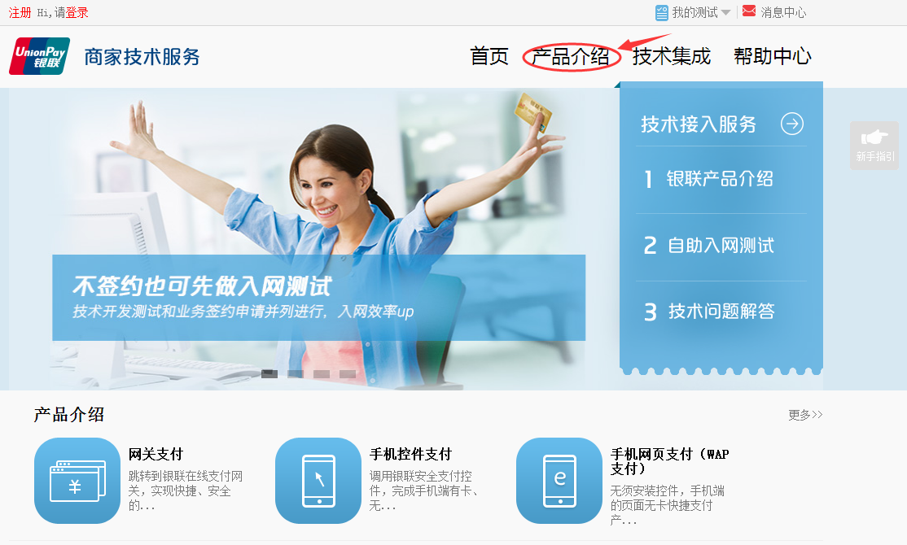

2. 点击【查看详情】，进入产品详情信息页面；

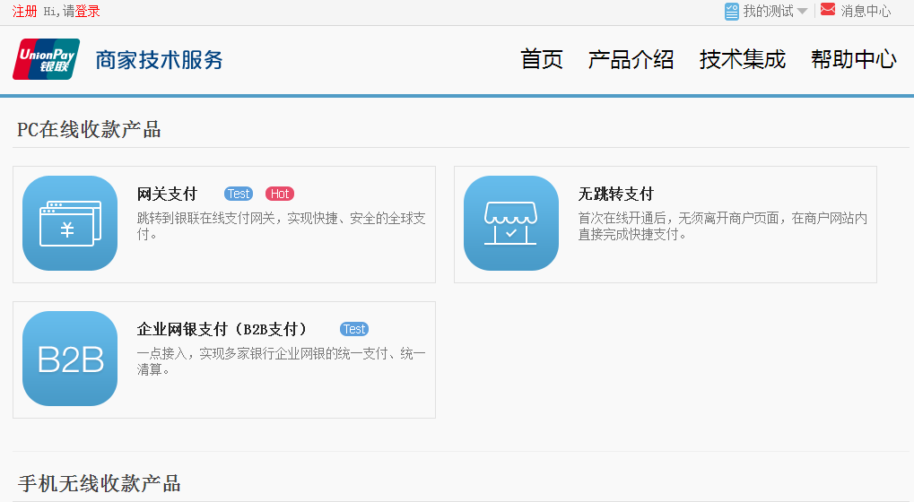

3.产品详情页面可查看用户使用场景、产品特点、运营服务等信息；

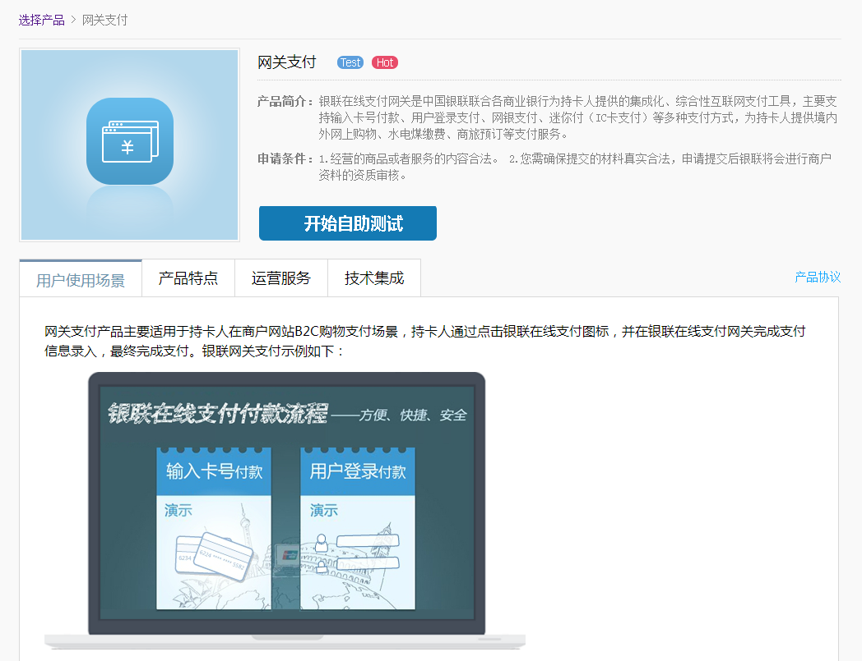

## 2.2自助测试

通过注册平台账号，可自助开展技术入网测试，平台提供测试案例集、测试交易查询、测试问题诊断、对账文件生成下载、测试接口地址查询、测试商户号查询、下载测试证书等功能，详细的操作手册请查询平台新手指引。

注：代收、订购、无跳转支付产品暂不支持自助测试。

1. 登入open.unionpay.com，注册能为平台用户，

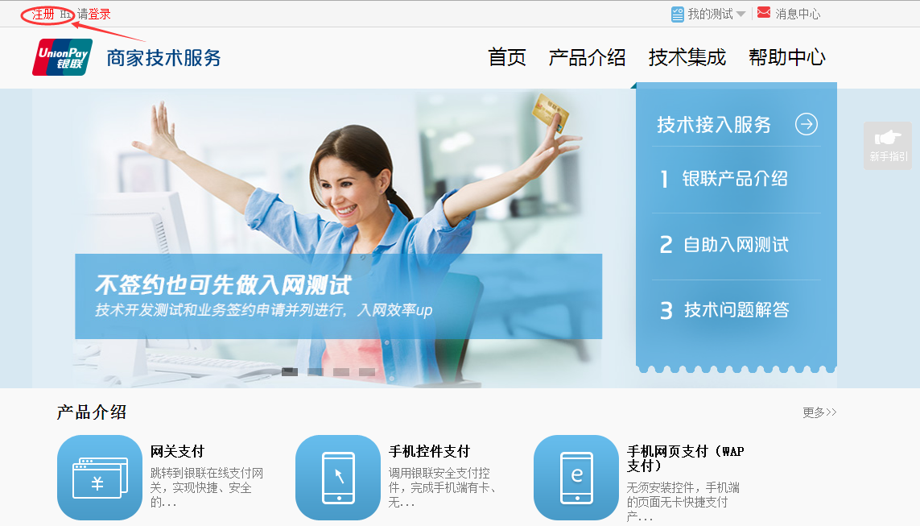

1. 通过首页“自助入网测试”或产品详情中”开始自助入网测试“入口登录，然后进入我的产品。

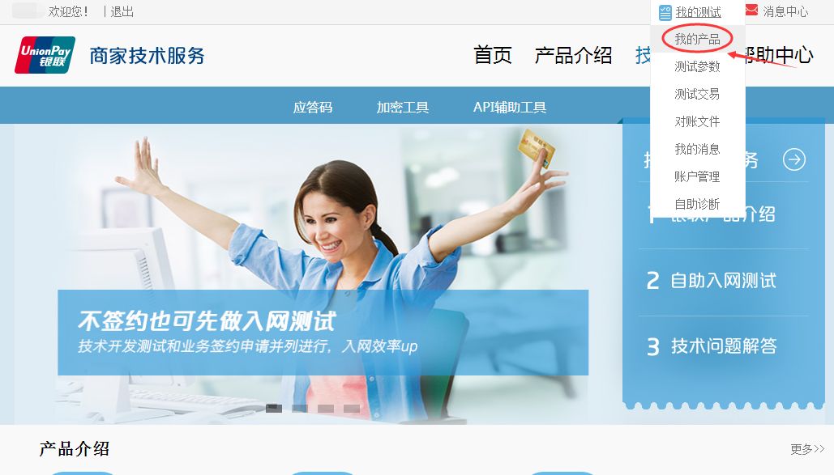

1. 在我的产品页面中选择需要测试的产品名称点击“开始测试”，代收、无跳转、订购产品暂不支持测试。

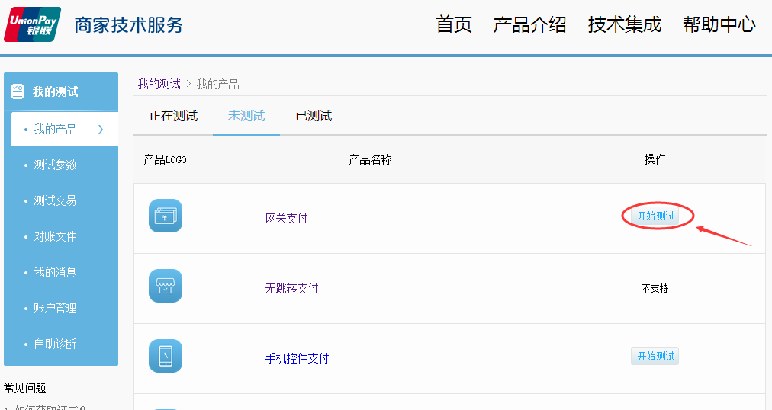

1. 在“测试参数“页面获取商户代码及证书等信息；

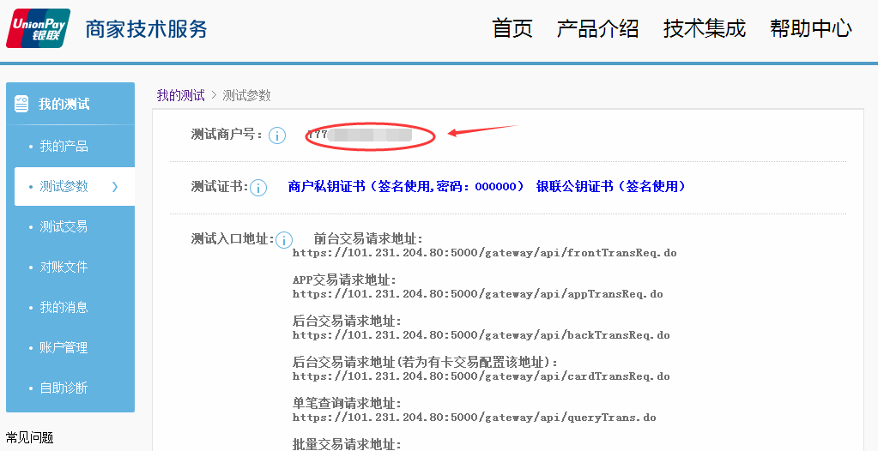

1. 通过2.4章节介绍的相关材料下载入口获取到开发包、产品接口规范及测试指引。并按照“正在测试”中的案例自行测试，通过“测试交易”可查看测试进度、交易详情等信息，在“对账文件”页面可实时手工生成测试交易对账文件。

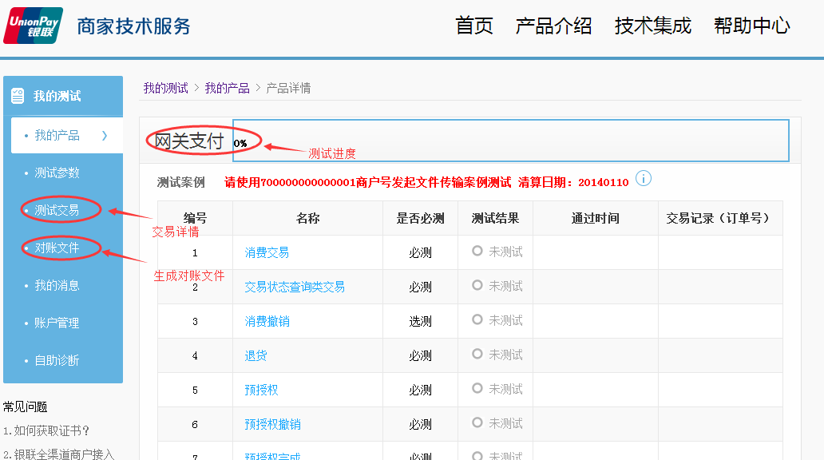

1. 测试中出现的问题可先浏览“帮助中心>文档“中提供的产品接口规范、测试指引、FAQ等文档，如有详细应答码的交易可通过”技术集成>应答码“来查看具体描述。对于在”测试交易“查询不到的交易可通过”自助诊断“功能进一步查询。

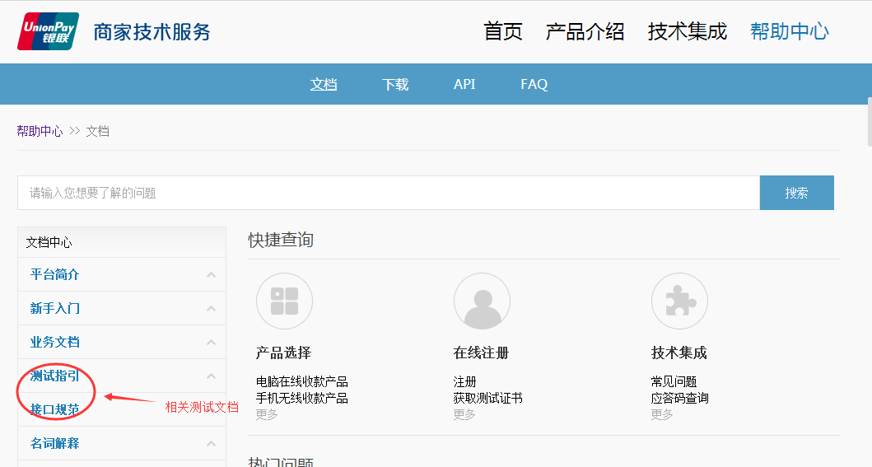

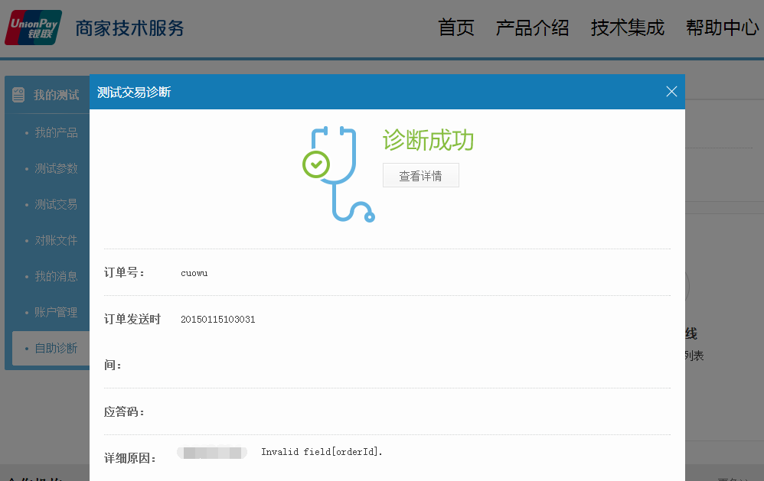

## 2.3文档查阅

您可在不离开网页的情况下，在“帮助中心”查阅银联开放的业务技术文档，包含平台介绍、新手指引、入网协议、业务文档、开发文档、应答码列表、常见问题FAQ、名词解释、API等内容。

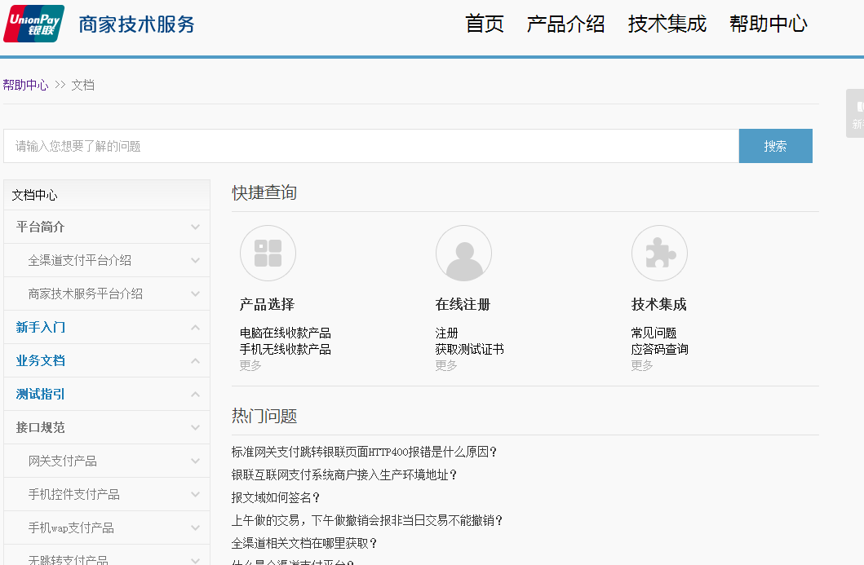

## 2.4材料下载

自助化入网测试平台不仅提供了在线查看文档的功能，也可通过“帮助中心>下载“中提供的入口下载测试相关材料，其中包括开发包、测试指引、产品接口规范、协议、申请表等材料。

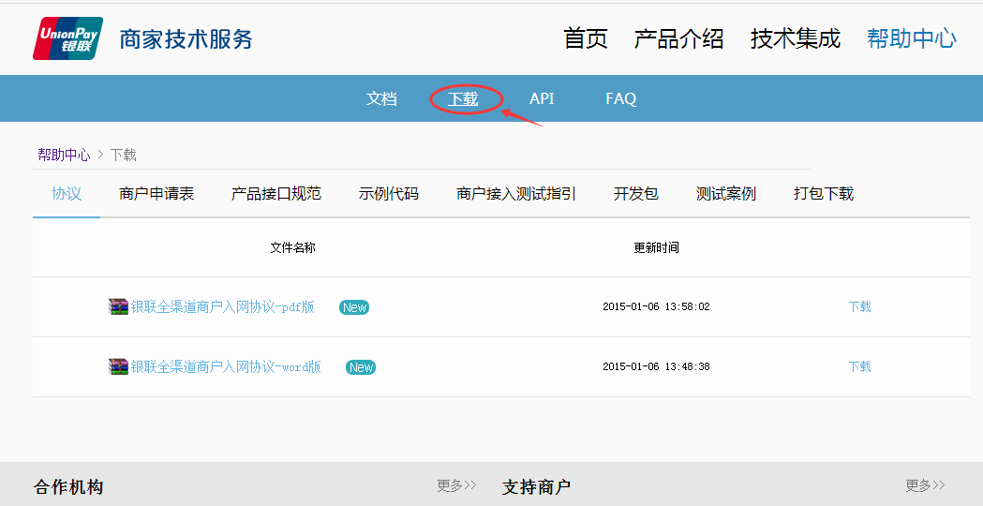

## 2.5 其他配套功能

自助化入网测试平台提供了“加密工具“与”API辅助工具“，加密工具可对商户测试报文进行签名与加密；API辅助工具可模拟商户页面完成一笔测试交易。

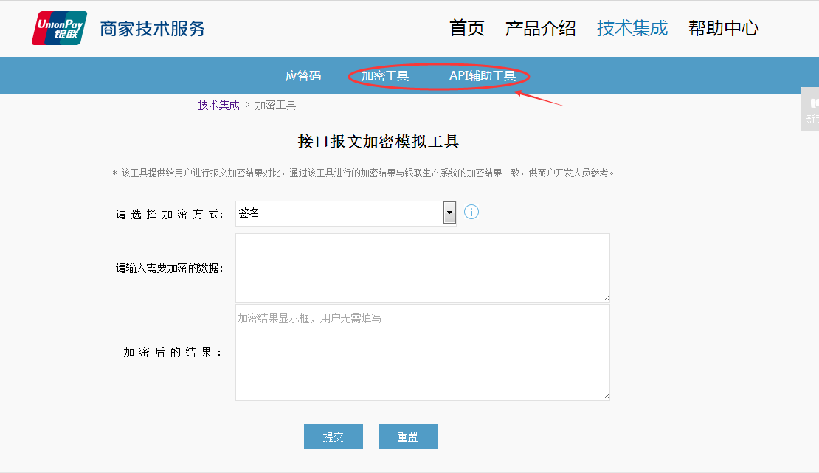

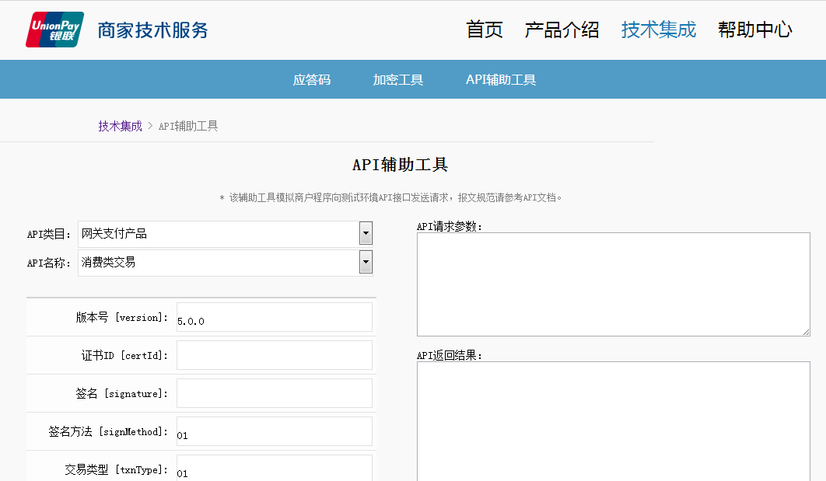

## 2.6人工服务

当您在测试中遇到问题，又无法通过平台中自有功能解决时，可通过人工寻求帮助。服务时间为工作日9:00-11:30,13:00-17:00。

测试问题：可以通过文档、示例代码、搜索引擎尝试自己解决问题，其次入网测试问题,您可发送邮件到acpservice@unionpay.com邮箱，（邮件标题为：商户号+商户名称+联系QQ），提供商户号和联系QQ，银联测试服务专员会将商户接口人的联系QQ加入到银联统一服务QQ中提供支持服务（商户也可以通过服务电话021-38929999-2049来提供自己的商户号和联 系QQ）。

业务问题：入网流程问题可发送邮件至： operation@unionpay.com进行业务申请和咨询,银联有专门的人员进行处理。服务电话：021-50362408，其他专项服务：请见[《业务运营服务指引（商户） 》日常业务运营服务](https://open.unionpay.com/ajweb/help?id=91&level=1&from=0)，地址：https://open.unionpay.com/ajweb/help?id=91&level=1&from=0

代收、订购、无跳转支付产品暂不支持自助测试。